به نام خدا

شکل و سوال

مدل 63 c

مدل c63 :
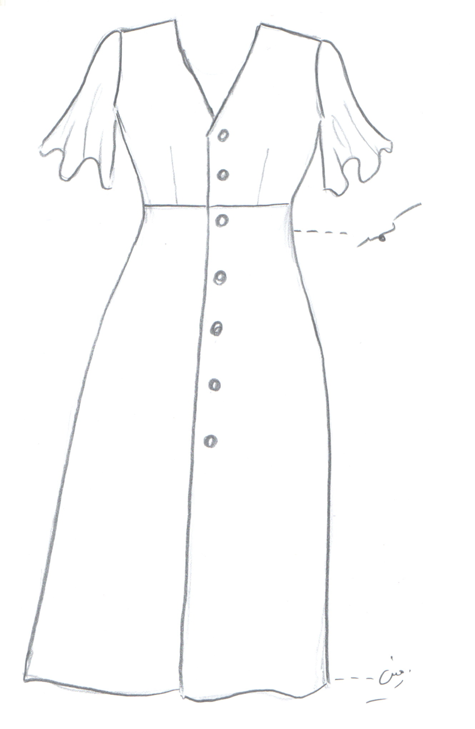

مساله 1 :
پیراهن اندامی بدون ضریب تنگی، جلو باز یقه هفت باز، آستین کلوش کوتاه، کمر بالاتنه 5 سانت بالاتر از کمر اندام باشد، دامن با فون کم (دور باسن را تامین کند) و بدون چین به بالاتنه وصل شود، پایین دامن 5 سانت پایین زمین، با الگوی شخصی.
مدل c63 :
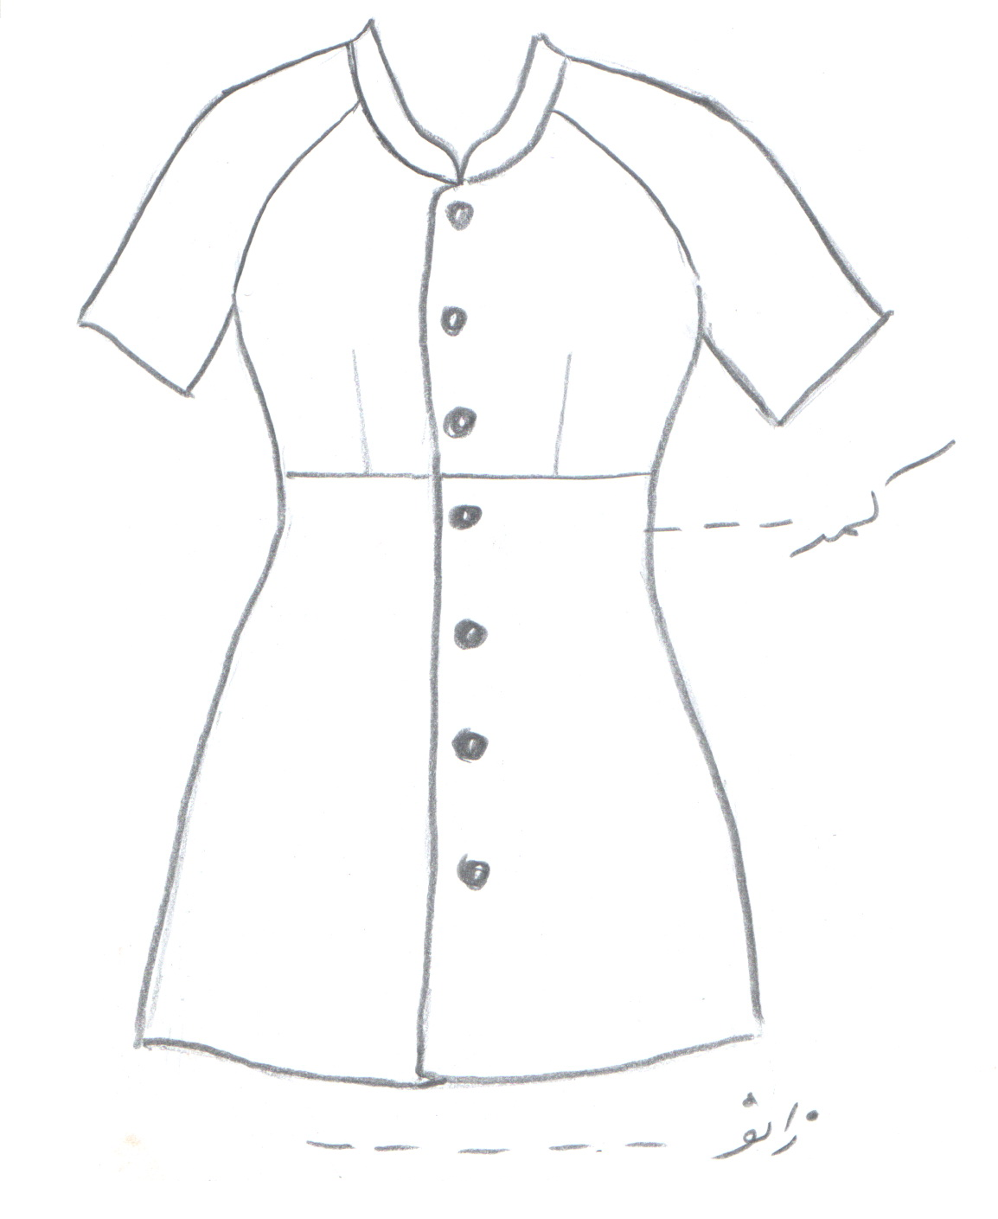

مساله 2 :
پیراهن با ضریب تنگی، جلو باز یقه فرنچی، آستین رگلان کوتاه، کمر بالاتنه 5 سانت بالاتر از کمر اندام باشد، دامن با فون کم (دور باسن را تامین کند) و بدون چین به بالاتنه وصل شود، پایین دامن بالای زانو، با الگوی شخصی.
مدل c63 :
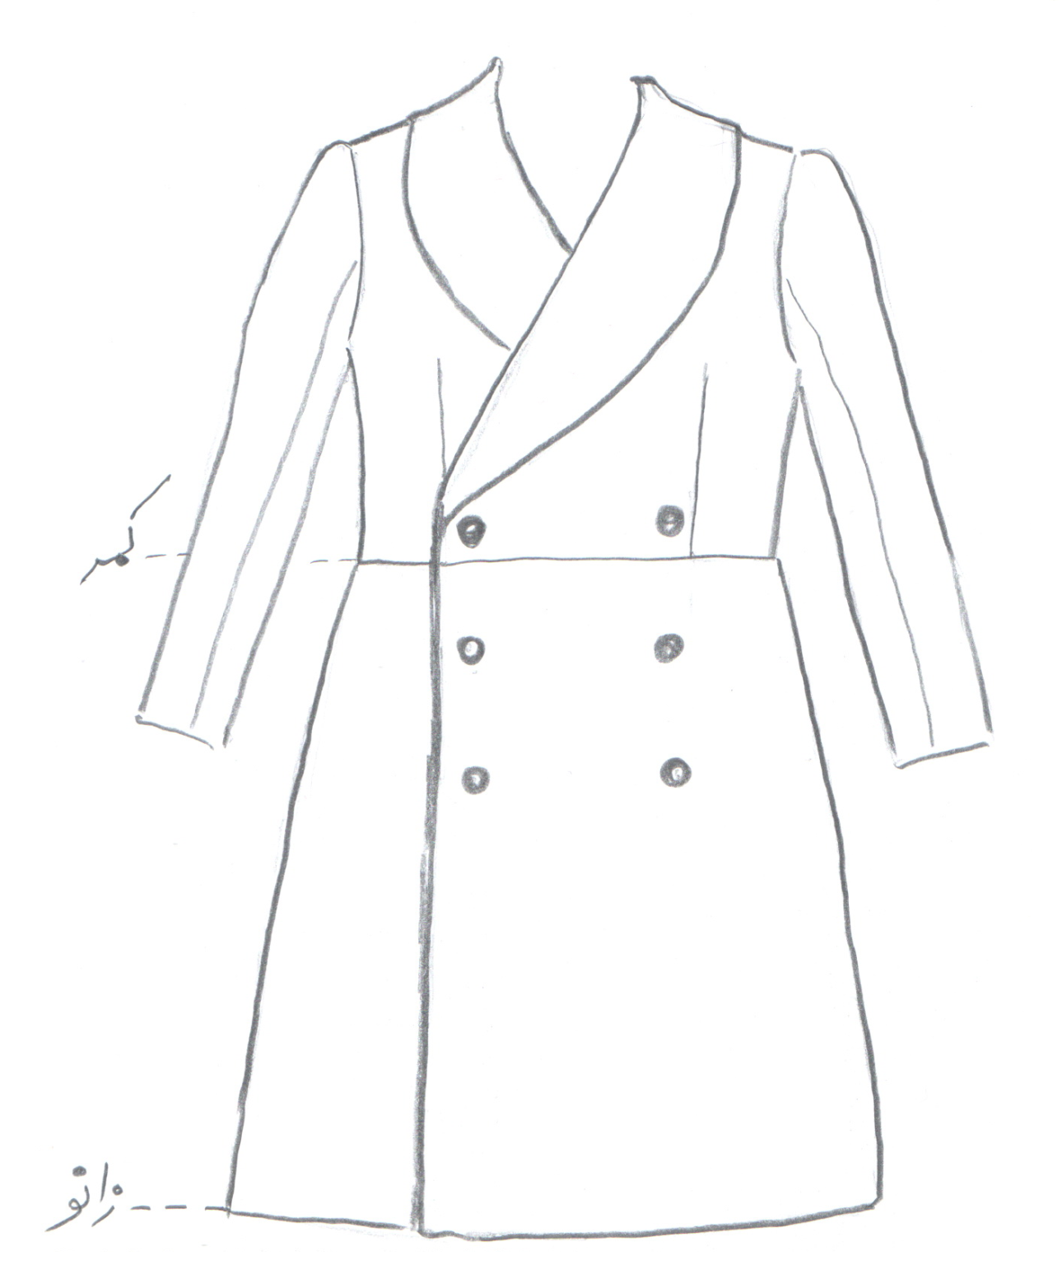

مساله 3 :
پالتو دو ردیف دکمه با یقه آرشال بزرگ، با ضریب گشادی، آستین بلند کتی با کمی گشادی تاج آستین بطوریکه تاج آستین خرد بخورد، کمر بالاتنه منطبق با کمر اندام میباشد، با فون کم (دور باسن را تامین کند) و بدون چین به بالاتنه وصل شود، پایین دامن تا خط زانو، با الگوی شخصی.
مدل c63 :

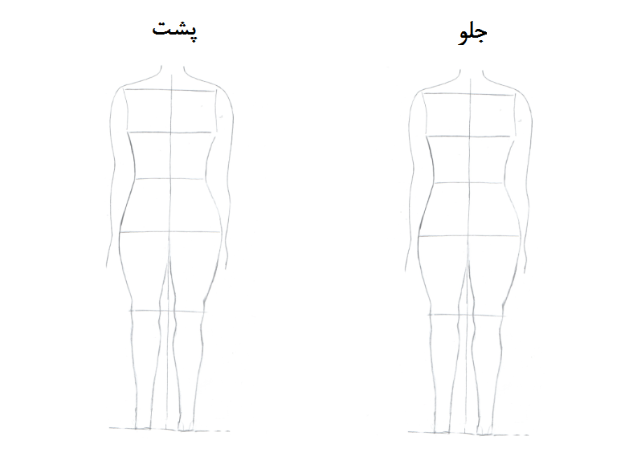

مساله 4 :
طراحی مدل جدید با نوشتن عنوان آن و پرینت شکل های مورد نیاز و متغیرهای ورودی آن.

